アザーランド

# 国旗

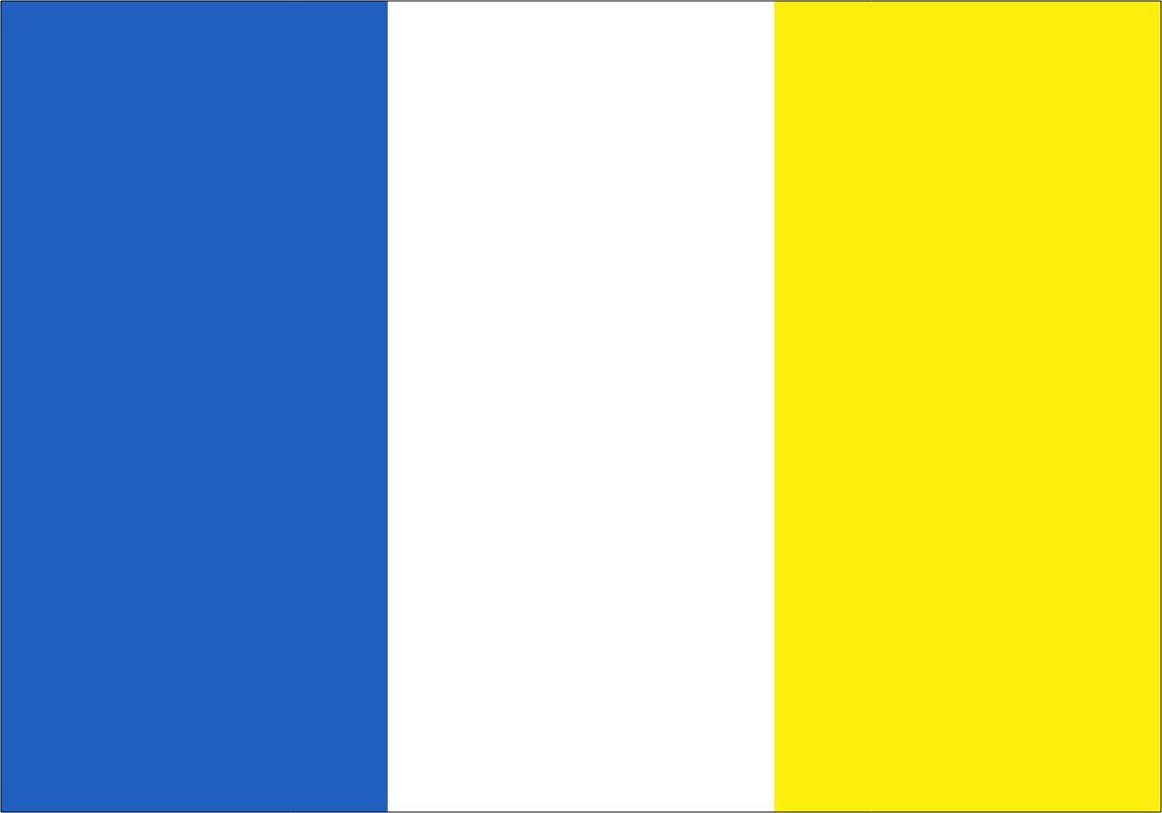

# 情報

|  |  |
| --- | --- |
| 国名(火付漢字名) | 朝蘭・麻蘭 |
| 国家体制 | 産業調和国 |
| 首都 | タルタル |
| 言語 | 火付語、シラタオ語 |
| 国家元首 | テシマ・アオイ |
| 通貨 | タイト |
| 人口 | 365万人 |
| 国歌 | 散菊国破滅の歌 |
| GDP | 937億$ |
| 総兵力 | 11万人 |
| 宗教 | （なし） |

大港島の北部に位置する国。もともと一つの国だったが散菊国の襲撃に遭い、散菊国の人々によって国境を引かれた。それどころか人種によって、住んでもいい国まで指定された。アザーランド、大港国、雷頼、関城国、ハーファ、ホウツァイと同盟を組んで包囲網を作り、散菊国討伐を掲げている。盟主になれる国力が無いため、リスターを盟主にしている。

# 人種割合